

ESTADÍSTICAS DE LA MATRIZ
DE INDICADORES DE RESULTADOS
TRIMESTRE: ENERO - MARZO 2026

SECRETARIA DE BIENESTAR, INCLUSIÓN Y DESARROLLO SOCIAL
TITULAR: C. JOSÉ GÓMEZ HERNÁNDEZ

FORMATO 1. AVANCE DE CALENDARIZACIÓN PROGRAMÁTICA DE PROYECTOS, PROGRAMAS O ACTIVIDADES MIR 2026

FORMATO 1. AVANCE DE CALENDARIZACIÓN PROGRAMÁTICA DE PROYECTOS, PROGRAMAS O ACTIVIDADES MIR 2026

SECRETARÍA / DIRECCIÓN: |  |  |  |  |  | SECRETARIA DE BIENESTAR, INCLUSIÓN Y DESARROLLO SOCIAL
ÁREA ADMINISTRATIVA U OPERATIVA: |  |  |  |  |  | DIRECCIÓN DE SALUD Y SANIDAD
PROGRAMA PRESUPUESTARIO AL QUE ESTÁ INTEGRADO: |  |  |  |  |  | ACUERDO 2. ACUERDO PARA EL BIENESTAR DEL PUEBLO.
ACUERDO DEL PLAN MUNICIPAL DE DESARROLLO AL QUE CONTRIBUYE LA UNIDAD ADMINISTRATIVA: |  |  | ACUERDO 2. BIENESTAR PARA ZAPOTLÁN |  |  | OBJETIVO(S) QUE DA CUMPLIMIENTO: |  |  |  |  |  |  |  |  |  |  |  | 2.1 Optimizar los tiempos de atención médica y la calidad de los servicios de salud, garantizando la prevención y la atención médica básica para los ciudadanos de Zapotlán.
CLAVE DEL INDICADOR | NOMBRE DEL COMPONENTE / ACTIVIDAD | NOMBRE DE MEDICIÓN DEL INDICADOR | UNIDAD DE MEDIDA DE LO PROGRAMADO Y REALIZADO | FORMULA DEL INDICADOR | NÚMERO DE METAS PROGRAMADAS TRIMESTRALES |  |  |  |  |  |  |  |  |  |  |  |  | TOTAL | META REALIZADA | PROGRAMADO MENOS REALIZADO | AVANCE %
 |  |  |  |  | ENE |  | FEB | MAR | ABR | MAY | JUN | JUL | AGO | SEP | OCT | NOV | DIC
C1 | Centro de Bienestar Animal Municipal. | PSRCBAM. Porcentaje de servicios realizados en el Centro de Bienestar Animal Municipal. | PROGRAMADO | PSRCBAM=(PSPCBAM/PSRCBAM) *100% | 1 |  | 2 | 1 | 1 | 2 | 1 | 1 | 2 | 1 | 1 | 2 | 1 | 16 | 4 | 12 | 25%
C1 | Centro de Bienestar Animal Municipal. |  | PSPCBAM= Porcentaje de servicios programados en el CEBAM
C1 | Centro de Bienestar Animal Municipal. |  | REALIZADO | PSRCBAM=(PSPCBAM/PSRCBAM) *100% | 1 |  | 2 | 1 |  |  |  |  |  |  |  |  |  | 4 | 4 | 12 | 25%
C1 | Centro de Bienestar Animal Municipal. |  | PSRCBAM= Porcentaje de servicios realizados en el CEBAM
FORMATO 2. CONTROL DE EVIDENCIA PROGRAMÁTICA
⚠ NOTA: Insertar UNA fotografía por momento (Antes/Durante/Después). Foto nítida. Datos personales TESTADOS obligatoriamente.
C1 — CENTRO DE BIENESTAR ANIMAL MUNICIPAL
DESCRIPCIÓN DE LA ACTIVIDAD: (Escribir qué es el taller/actividad, a quién va dirigido y objetivo que persigue)
REQUISITOS DE CALIDAD FOTOGRÁFICA — OBLIGATORIO
✓ La fotografía debe ser NÍTIDA, bien iluminada y en orientación horizontal.
✓ Debe mostrar claramente el espacio, los participantes y la actividad realizada.
✓ No se aceptan capturas de pantalla.
⚠ DATOS PERSONALES: Testar (tachar/difuminar) rostros de menores de edad y datos sensibles visibles (listas, nombres en pizarrón, etc.) antes de insertar la foto.
EVIDENCIA: ANTES | EVIDENCIA: DURANTE | EVIDENCIA: DESPUÉS DE LA EJECUCIÓN
DESCRIPCIÓN DE LA FOTO:  (Lugar, actividad, participantes, fecha) | DESCRIPCIÓN DE LA FOTO:  (Lugar, actividad, participantes, fecha) | DESCRIPCIÓN DE LA FOTO:  (Lugar, actividad, participantes, fecha)
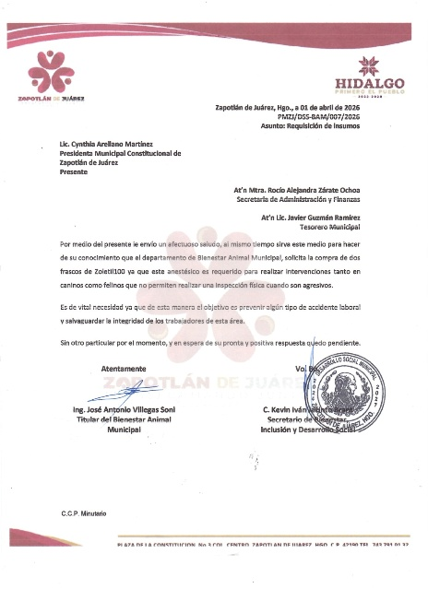 | 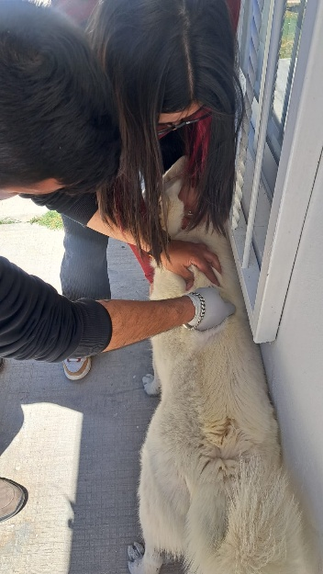 | 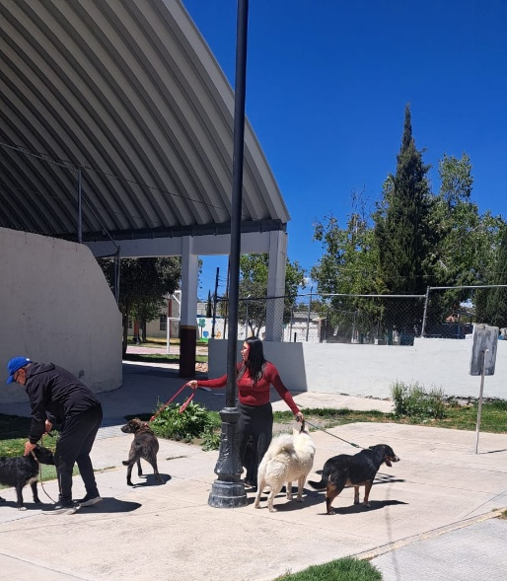

FORMATO 3. CONTROL DE EVIDENCIA DE LISTA DE BENEFICIARIOS
⚠ NOTA: Datos sensibles (CURP, teléfono, dirección) deben estar TESTADOS. Se detectaron listados con datos visibles en evaluaciones anteriores (Riesgo: violación Ley de Protección de Datos).
DESCRIPCIÓN DEL NOMBRE DEL PROYECTO, PROGRAMA O ACTIVIDAD | EVIDENCIA DE LISTADO DE BENEFICIARIOS
AVISO DE PROTECCIÓN DE DATOS PERSONALES — OBLIGATORIO ANTES DE INSERTAR
⚠ El listado de beneficiarios DEBE tener TESTADOS (tachados/difuminados): CURP, número de teléfono, dirección, RFC y cualquier dato sensible. Solo deben ser legibles: nombre completo, firma y número de folio.
✓ Se recomienda usar el formato oficial de lista de asistencia institucional.
✓ La imagen del listado debe ser legible. No se aceptan fotos movidas o de baja resolución.
DESCRIPCIÓN DE LA ACTIVIDAD:  Durante el trimestre comprendido de enero a marzo, se realiza la vacunación de un promedio de 60 mascotas, atendiendo aproximadamente a 60 personas que solicitan el servicio, lo que refleja el compromiso del departamento con la salud pública y el bienestar animal en el municipio.  El Departamento de Bienestar Animal Municipal (BAM) tiene como objetivo principal proteger la salud animal y prevenir enfermedades zoonóticas mediante acciones de atención, control y prevención. Entre sus actividades principales se encuentra la aplicación de vacunación antirrábica tanto en el departamento como a través de recorridos casa por casa, con la finalidad de ampliar la cobertura y facilitar el acceso a la población. Asimismo, se brinda atención a reportes ciudadanos, orientación sobre tenencia responsable y acciones enfocadas al bienestar animal. | 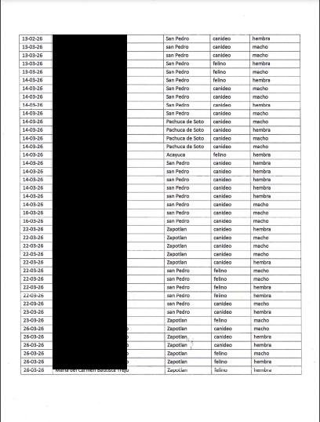
JUSTIFICACIONES: N/A

NÚMERO DE BENEFICIARIOS ATENDIDOS:
Total: _120______ Mujeres: ___N/A____ Hombres: ___N/A____ Menores: _____N/A__

FORMATO 4. ESTADÍSTICAS E INFOGRAFÍA DE AVANCE PROGRAMÁTICO
⚠ NOTA: Completar la tabla de avance y pegar la captura de los gráficos del Excel MIR (barras + dona). Verificar que los números coincidan con el F1 antes de entregar.
 | CLAVE DEL INDICADOR | NOMBRE DE LA ACTIVIDAD | METAS PROGRAMADAS | METAS REALIZADAS | PROGRAMADO MENOS REALIZADO | AVANCE %
 | C1 | CENTRO DE BIENESTAR ANIMAL MUNICIPAL | 16 | 4 | 12 | 25%
INSTRUCCIÓN — CÓMO LLENAR ESTA SECCIÓN:
1. Abre tu archivo Excel MIR (hoja de la actividad correspondiente).
2. Localiza los gráficos de BARRAS (izquierda) y la DONA con porcentaje (derecha) del componente o actividad.
3. Haz una captura de pantalla de ambos gráficos y pégalos en el recuadro de abajo, cada uno en su espacio.
⚠ La captura debe ser nítida y los números legibles. No se aceptan imágenes borrosas.
GRÁFICA — AVANCE POR TRIMESTRE Y AVANCE TOTAL
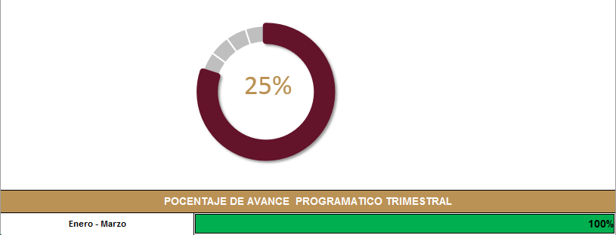

PROGRAMÁTICA DE PROYECTOS, PROGRAMAS O ACTIVIDADES MIR 2026

SECRETARÍA / DIRECCIÓN: |  |  |  |  |  | SECRETARIA DE BIENESTAR, INCLUSIÓN Y DESARROLLO SOCIAL
ÁREA ADMINISTRATIVA U OPERATIVA: |  |  |  |  |  | DIRECCIÓN DE SALUD Y SANIDAD
PROGRAMA PRESUPUESTARIO AL QUE ESTÁ INTEGRADO: |  |  |  |  |  | ACUERDO 2. ACUERDO PARA EL BIENESTAR DEL PUEBLO.
ACUERDO DEL PLAN MUNICIPAL DE DESARROLLO AL QUE CONTRIBUYE LA UNIDAD ADMINISTRATIVA: |  |  | ACUERDO 2. BIENESTAR PARA ZAPOTLÁN |  |  | OBJETIVO(S) QUE DA CUMPLIMIENTO: |  |  |  |  |  |  |  |  |  |  |  | 2.1 Optimizar los tiempos de atención médica y la calidad de los servicios de salud, garantizando la prevención y la atención médica básica para los ciudadanos de Zapotlán.
CLAVE DEL INDICADOR | NOMBRE DEL COMPONENTE / ACTIVIDAD | NOMBRE DE MEDICIÓN DEL INDICADOR | UNIDAD DE MEDIDA DE LO PROGRAMADO Y REALIZADO | FORMULA DEL INDICADOR | NÚMERO DE METAS PROGRAMADAS TRIMESTRALES |  |  |  |  |  |  |  |  |  |  |  |  | TOTAL | META REALIZADA | PROGRAMADO MENOS REALIZADO | AVANCE %
 |  |  |  |  | ENE |  | FEB | MAR | ABR | MAY | JUN | JUL | AGO | SEP | OCT | NOV | DIC
C1 A1 | Vacunación antirrábica gratuita | PAVDCEBAM. Porcentaje de animales vacunados dentro del Centro de Bienestar Animal Municipal. | PROGRAMADO | PAVDCEBAM=(PDAPVA/ PDARVA)*100% | 20 |  | 20 | 20 | 20 | 20 | 20 | 20 | 20 | 20 | 20 | 20 | 20 | 240 | 60 | 180 | 25%
C1 A1 | Vacunación antirrábica gratuita |  | PDAPVA=Porcentaje de animales programados de vacunación antirrábica
C1 A1 | Vacunación antirrábica gratuita |  | REALIZADO | PAVDCEBAM=(PDAPVA/ PDARVA)*100% | 20 |  | 20 | 20 |  |  |  |  |  |  |  |  |  | 60 | 60 | 180 | 25%
C1 A1 | Vacunación antirrábica gratuita |  | PDARVA=Porcentaje de animales realizados de vacunación antirrábica
FORMATO 2. CONTROL DE EVIDENCIA PROGRAMÁTICA
⚠ NOTA: Insertar UNA fotografía por momento (Antes/Durante/Después). Foto nítida. Datos personales TESTADOS obligatoriamente.
C1 A1 — VACUNACIÓN ANTIRRÁBICA GRATUITA
DESCRIPCIÓN DE LA ACTIVIDAD: (Escribir qué es el taller/actividad, a quién va dirigido y objetivo que persigue)
REQUISITOS DE CALIDAD FOTOGRÁFICA — OBLIGATORIO
✓ La fotografía debe ser NÍTIDA, bien iluminada y en orientación horizontal.
✓ Debe mostrar claramente el espacio, los participantes y la actividad realizada.
✓ No se aceptan capturas de pantalla.
⚠ DATOS PERSONALES: Testar (tachar/difuminar) rostros de menores de edad y datos sensibles visibles (listas, nombres en pizarrón, etc.) antes de insertar la foto.
EVIDENCIA: ANTES | EVIDENCIA: DURANTE | EVIDENCIA: DESPUÉS DE LA EJECUCIÓN
DESCRIPCIÓN DE LA FOTO:  (Lugar, actividad, participantes, fecha) | DESCRIPCIÓN DE LA FOTO:  (Lugar, actividad, participantes, fecha) | DESCRIPCIÓN DE LA FOTO:  (Lugar, actividad, participantes, fecha)
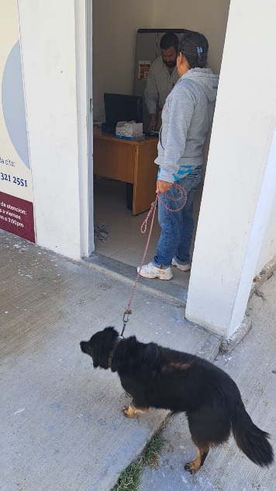 | 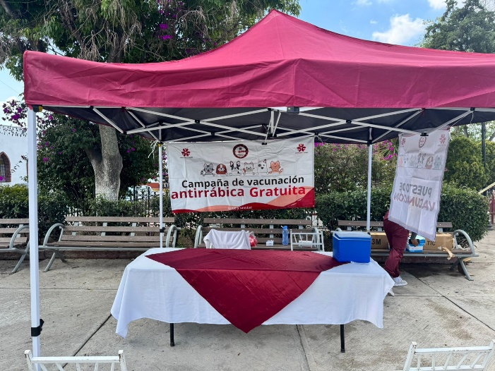 | 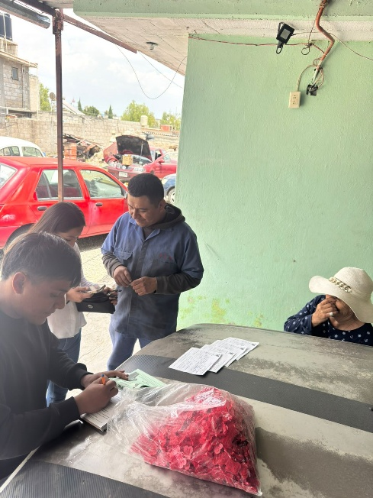

FORMATO 3. CONTROL DE EVIDENCIA DE LISTA DE BENEFICIARIOS
⚠ NOTA: Datos sensibles (CURP, teléfono, dirección) deben estar TESTADOS. Se detectaron listados con datos visibles en evaluaciones anteriores (Riesgo: violación Ley de Protección de Datos).
DESCRIPCIÓN DEL NOMBRE DEL PROYECTO, PROGRAMA O ACTIVIDAD | EVIDENCIA DE LISTADO DE BENEFICIARIOS
AVISO DE PROTECCIÓN DE DATOS PERSONALES — OBLIGATORIO ANTES DE INSERTAR
⚠ El listado de beneficiarios DEBE tener TESTADOS (tachados/difuminados): CURP, número de teléfono, dirección, RFC y cualquier dato sensible. Solo deben ser legibles: nombre completo, firma y número de folio.
✓ Se recomienda usar el formato oficial de lista de asistencia institucional.
✓ La imagen del listado debe ser legible. No se aceptan fotos movidas o de baja resolución.
DESCRIPCIÓN DE LA ACTIVIDAD:  Durante el trimestre comprendido de enero a marzo, se realiza la vacunación de un promedio de 60 mascotas, atendiendo aproximadamente a 60 personas que solicitan el servicio, lo que refleja el compromiso del departamento con la salud pública y el bienestar animal en el municipio.  El Departamento de Bienestar Animal Municipal (BAM) tiene como objetivo principal proteger la salud animal y prevenir enfermedades zoonóticas mediante acciones de atención, control y prevención. Entre sus actividades principales se encuentra la aplicación de vacunación antirrábica tanto en el departamento como a través de recorridos casa por casa, con la finalidad de ampliar la cobertura y facilitar el acceso a la población. | 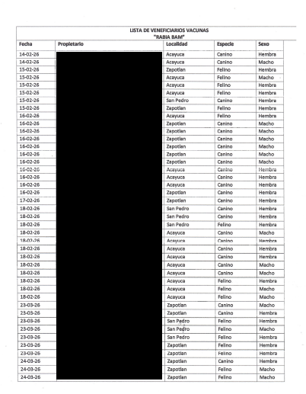
JUSTIFICACIONES: N/A

NÚMERO DE BENEFICIARIOS ATENDIDOS:
Total: _60_ Mujeres: __N/A_____ Hombres: __N/A_____ Menores: __N/A_____

FORMATO 4. ESTADÍSTICAS E INFOGRAFÍA DE AVANCE PROGRAMÁTICO
⚠ NOTA: Completar la tabla de avance y pegar la captura de los gráficos del Excel MIR (barras + dona). Verificar que los números coincidan con el F1 antes de entregar.
 | CLAVE DEL INDICADOR | NOMBRE DE LA ACTIVIDAD | METAS PROGRAMADAS | METAS REALIZADAS | PROGRAMADO MENOS REALIZADO | AVANCE %
 | C1 A1 | VACUNACIÓN ANTIRRÁBICA GRATUITA | 240 | 60 | 180 | 25%
INSTRUCCIÓN — CÓMO LLENAR ESTA SECCIÓN:
1. Abre tu archivo Excel MIR (hoja de la actividad correspondiente).
2. Localiza los gráficos de BARRAS (izquierda) y la DONA con porcentaje (derecha) del componente o actividad.
3. Haz una captura de pantalla de ambos gráficos y pégalos en el recuadro de abajo, cada uno en su espacio.
⚠ La captura debe ser nítida y los números legibles. No se aceptan imágenes borrosas.
GRÁFICA — AVANCE POR TRIMESTRE Y AVANCE TOTAL
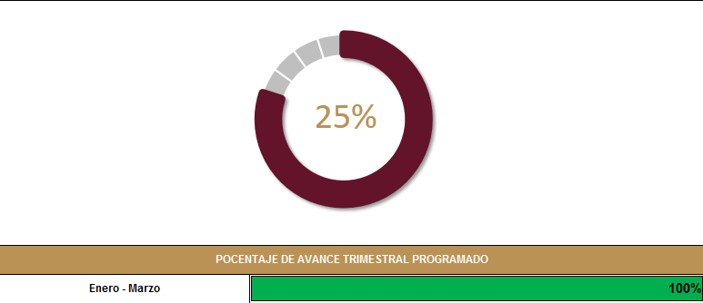

PROGRAMÁTICA DE PROYECTOS, PROGRAMAS O ACTIVIDADES MIR 2026

SECRETARÍA / DIRECCIÓN: |  |  |  |  |  | SECRETARIA DE BIENESTAR, INCLUSIÓN Y DESARROLLO SOCIAL
ÁREA ADMINISTRATIVA U OPERATIVA: |  |  |  |  |  | DIRECCIÓN DE SALUD Y SANIDAD
PROGRAMA PRESUPUESTARIO AL QUE ESTÁ INTEGRADO: |  |  |  |  |  | ACUERDO 2. ACUERDO PARA EL BIENESTAR DEL PUEBLO.
ACUERDO DEL PLAN MUNICIPAL DE DESARROLLO AL QUE CONTRIBUYE LA UNIDAD ADMINISTRATIVA: |  |  | ACUERDO 2. BIENESTAR PARA ZAPOTLÁN |  |  | OBJETIVO(S) QUE DA CUMPLIMIENTO: |  |  |  |  |  |  |  |  |  |  |  | 2.1 Optimizar los tiempos de atención médica y la calidad de los servicios de salud, garantizando la prevención y la atención médica básica para los ciudadanos de Zapotlán.
CLAVE DEL INDICADOR | NOMBRE DEL COMPONENTE / ACTIVIDAD | NOMBRE DE MEDICIÓN DEL INDICADOR | UNIDAD DE MEDIDA DE LO PROGRAMADO Y REALIZADO | FORMULA DEL INDICADOR | NÚMERO DE METAS PROGRAMADAS TRIMESTRALES |  |  |  |  |  |  |  |  |  |  |  |  | TOTAL | META REALIZADA | PROGRAMADO MENOS REALIZADO | AVANCE %
 |  |  |  |  | ENE |  | FEB | MAR | ABR | MAY | JUN | JUL | AGO | SEP | OCT | NOV | DIC
C1 A2 | Campaña de vacunación | PAVMCV. Porcentaje de animales vacunados del municipio por la campaña de vacunación. | PROGRAMADO | PAVMCV =(PDAPPC/PDAVPC)*100% | 0 |  | 0 | 100 | 0 | 0 | 100 | 0 | 0 | 100 | 0 | 0 | 100 | 400 | 215 | 185 | 54%
C1 A2 | Campaña de vacunación |  | PDAPPC= PORCENTAJE DE ANIMALES PROGRAMADOS POR CAMPAÑA
C1 A2 | Campaña de vacunación |  | REALIZADO | PAVMCV =(PDAPPC/PDAVPC)*100% | 0 |  | 0 | 215 |  |  |  |  |  |  |  |  |  | 215 | 215 | 185 | 54%
C1 A2 | Campaña de vacunación |  | PDAVPC=PORCENTAJE DE ANIMALES VACUNADOS POR CAMPAÑA
FORMATO 2. CONTROL DE EVIDENCIA PROGRAMÁTICA
⚠ NOTA: Insertar UNA fotografía por momento (Antes/Durante/Después). Foto nítida. Datos personales TESTADOS obligatoriamente.
C1 A2 — CAMPAÑA DE VACUNACIÓN
DESCRIPCIÓN DE LA ACTIVIDAD: (Escribir qué es el taller/actividad, a quién va dirigido y objetivo que persigue)
REQUISITOS DE CALIDAD FOTOGRÁFICA — OBLIGATORIO
✓ La fotografía debe ser NÍTIDA, bien iluminada y en orientación horizontal.
✓ Debe mostrar claramente el espacio, los participantes y la actividad realizada.
✓ No se aceptan capturas de pantalla.
⚠ DATOS PERSONALES: Testar (tachar/difuminar) rostros de menores de edad y datos sensibles visibles (listas, nombres en pizarrón, etc.) antes de insertar la foto.
EVIDENCIA: ANTES | EVIDENCIA: DURANTE | EVIDENCIA: DESPUÉS DE LA EJECUCIÓN
DESCRIPCIÓN DE LA FOTO:  (Lugar, actividad, participantes, fecha) | DESCRIPCIÓN DE LA FOTO:  (Lugar, actividad, participantes, fecha) | DESCRIPCIÓN DE LA FOTO:  (Lugar, actividad, participantes, fecha)
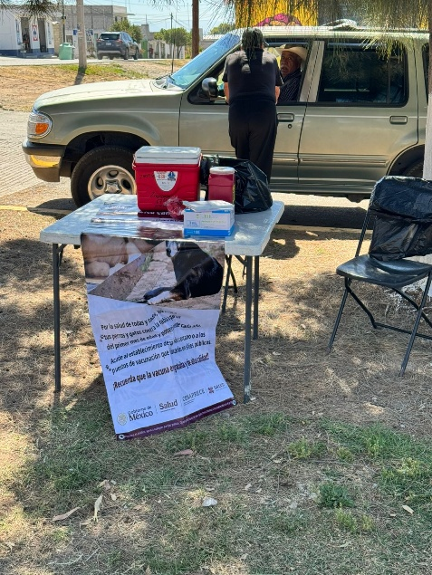 | 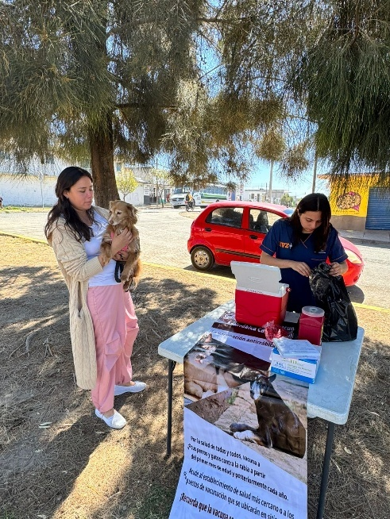 | 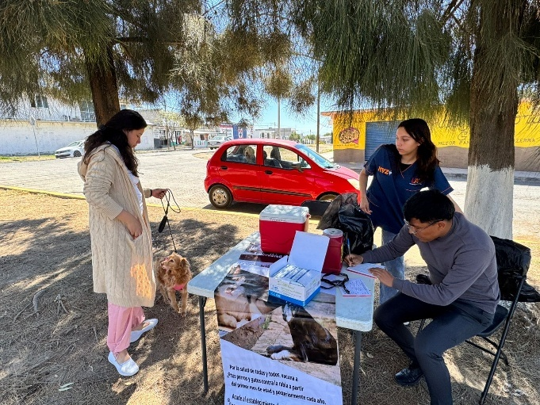

FORMATO 3. CONTROL DE EVIDENCIA DE LISTA DE BENEFICIARIOS
⚠ NOTA: Datos sensibles (CURP, teléfono, dirección) deben estar TESTADOS. Se detectaron listados con datos visibles en evaluaciones anteriores (Riesgo: violación Ley de Protección de Datos).
DESCRIPCIÓN DEL NOMBRE DEL PROYECTO, PROGRAMA O ACTIVIDAD | EVIDENCIA DE LISTADO DE BENEFICIARIOS
AVISO DE PROTECCIÓN DE DATOS PERSONALES — OBLIGATORIO ANTES DE INSERTAR
⚠ El listado de beneficiarios DEBE tener TESTADOS (tachados/difuminados): CURP, número de teléfono, dirección, RFC y cualquier dato sensible. Solo deben ser legibles: nombre completo, firma y número de folio.
✓ Se recomienda usar el formato oficial de lista de asistencia institucional.
✓ La imagen del listado debe ser legible. No se aceptan fotos movidas o de baja resolución.
DESCRIPCIÓN DE LA ACTIVIDAD:  Durante el trimestre comprendido de enero a marzo, se realiza la vacunación de un promedio de 60 mascotas, atendiendo aproximadamente a 60 personas que solicitan el servicio, lo que refleja el compromiso del departamento con la salud pública y el bienestar animal en el municipio.  El Departamento de Bienestar Animal Municipal (BAM) tiene como objetivo principal proteger la salud animal y prevenir enfermedades zoonóticas mediante acciones de atención, control y prevención. Entre sus actividades principales se encuentra la aplicación de vacunación antirrábica tanto en el departamento como a través de recorridos casa por casa, con la finalidad de ampliar la cobertura y facilitar el acceso a la población. | 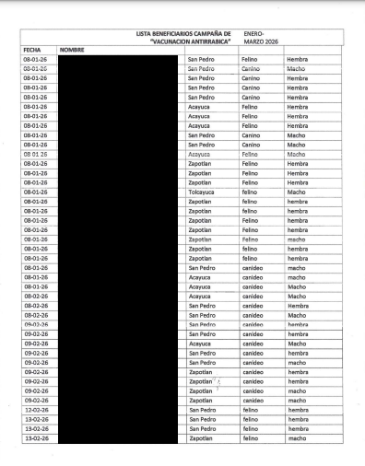
JUSTIFICACIONES: N/A

NÚMERO DE BENEFICIARIOS ATENDIDOS:
Total: _60_ Mujeres: __N/A_____ Hombres: __N/A_____ Menores: __N/A_____

FORMATO 4. ESTADÍSTICAS E INFOGRAFÍA DE AVANCE PROGRAMÁTICO
⚠ NOTA: Completar la tabla de avance y pegar la captura de los gráficos del Excel MIR (barras + dona). Verificar que los números coincidan con el F1 antes de entregar.
 | CLAVE DEL INDICADOR | NOMBRE DE LA ACTIVIDAD | METAS PROGRAMADAS | METAS REALIZADAS | PROGRAMADO MENOS REALIZADO | AVANCE %
 | C1 A2 | CAMPAÑA DE VACUNACIÓN | 400 | 215 | 185 | 54%
INSTRUCCIÓN — CÓMO LLENAR ESTA SECCIÓN:
1. Abre tu archivo Excel MIR (hoja de la actividad correspondiente).
2. Localiza los gráficos de BARRAS (izquierda) y la DONA con porcentaje (derecha) del componente o actividad.
3. Haz una captura de pantalla de ambos gráficos y pégalos en el recuadro de abajo, cada uno en su espacio.
⚠ La captura debe ser nítida y los números legibles. No se aceptan imágenes borrosas.
GRÁFICA — AVANCE POR TRIMESTRE Y AVANCE TOTAL
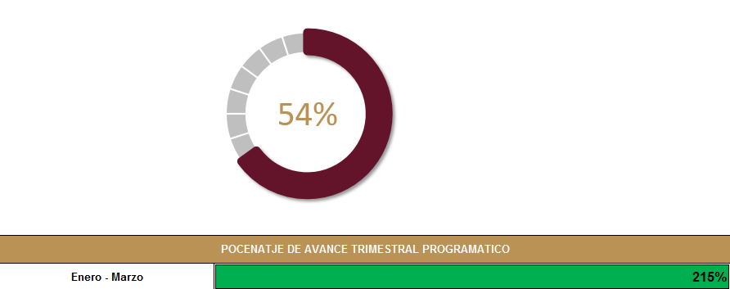

PROGRAMÁTICA DE PROYECTOS, PROGRAMAS O ACTIVIDADES MIR 2026

SECRETARÍA / DIRECCIÓN: |  |  |  |  |  | SECRETARIA DE BIENESTAR, INCLUSIÓN Y DESARROLLO SOCIAL
ÁREA ADMINISTRATIVA U OPERATIVA: |  |  |  |  |  | DIRECCIÓN DE SALUD Y SANIDAD
PROGRAMA PRESUPUESTARIO AL QUE ESTÁ INTEGRADO: |  |  |  |  |  | ACUERDO 2. ACUERDO PARA EL BIENESTAR DEL PUEBLO.
ACUERDO DEL PLAN MUNICIPAL DE DESARROLLO AL QUE CONTRIBUYE LA UNIDAD ADMINISTRATIVA: |  |  | ACUERDO 2. BIENESTAR PARA ZAPOTLÁN |  |  | OBJETIVO(S) QUE DA CUMPLIMIENTO: |  |  |  |  |  |  |  |  |  |  |  | 2.1 Optimizar los tiempos de atención médica y la calidad de los servicios de salud, garantizando la prevención y la atención médica básica para los ciudadanos de Zapotlán.
CLAVE DEL INDICADOR | NOMBRE DEL COMPONENTE / ACTIVIDAD | NOMBRE DE MEDICIÓN DEL INDICADOR | UNIDAD DE MEDIDA DE LO PROGRAMADO Y REALIZADO | FORMULA DEL INDICADOR | NÚMERO DE METAS PROGRAMADAS TRIMESTRALES |  |  |  |  |  |  |  |  |  |  |  |  | TOTAL | META REALIZADA | PROGRAMADO MENOS REALIZADO | AVANCE %
 |  |  |  |  | ENE |  | FEB | MAR | ABR | MAY | JUN | JUL | AGO | SEP | OCT | NOV | DIC
C1 A3 | Gestiones ante dependencias | PGR. Porcentaje de gestiones realizadas | PROGRAMADO | PGR =(PGP/PGR)*100% | 0 |  | 0 | 1 | 0 | 0 | 1 | 0 | 0 | 1 | 0 | 0 | 1 | 4 | 1 | 3 | 25%
C1 A3 | Gestiones ante dependencias | PGR. Porcentaje de gestiones realizadas | PDGP= PORCENTAJE DE GESTIONES PROGRAMADAS
C1 A3 | Gestiones ante dependencias | PGR. Porcentaje de gestiones realizadas | REALIZADO | PGR =(PGP/PGR)*100% | 0 |  | 0 | 1 |  |  |  |  |  |  |  |  |  | 1 | 1 | 3 | 25%
C1 A3 | Gestiones ante dependencias | PGR. Porcentaje de gestiones realizadas | PDGR= PORCENTAJE DE GESTIONES REALIZADAS
FORMATO 2. CONTROL DE EVIDENCIA PROGRAMÁTICA
⚠ NOTA: Insertar UNA fotografía por momento (Antes/Durante/Después). Foto nítida. Datos personales TESTADOS obligatoriamente.
C1 A3 — GESTIONES ANTE DEPENDENCIAS
DESCRIPCIÓN DE LA ACTIVIDAD: (Escribir qué es el taller/actividad, a quién va dirigido y objetivo que persigue)
REQUISITOS DE CALIDAD FOTOGRÁFICA — OBLIGATORIO
✓ La fotografía debe ser NÍTIDA, bien iluminada y en orientación horizontal.
✓ Debe mostrar claramente el espacio, los participantes y la actividad realizada.
✓ No se aceptan capturas de pantalla.
⚠ DATOS PERSONALES: Testar (tachar/difuminar) rostros de menores de edad y datos sensibles visibles (listas, nombres en pizarrón, etc.) antes de insertar la foto.
EVIDENCIA: ANTES | EVIDENCIA: DURANTE | EVIDENCIA: DESPUÉS DE LA EJECUCIÓN
DESCRIPCIÓN DE LA FOTO:  (Lugar, actividad, participantes, fecha) | DESCRIPCIÓN DE LA FOTO:  (Lugar, actividad, participantes, fecha) | DESCRIPCIÓN DE LA FOTO:  (Lugar, actividad, participantes, fecha)
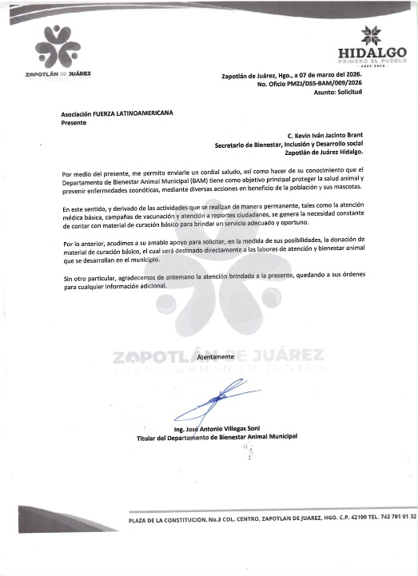 | 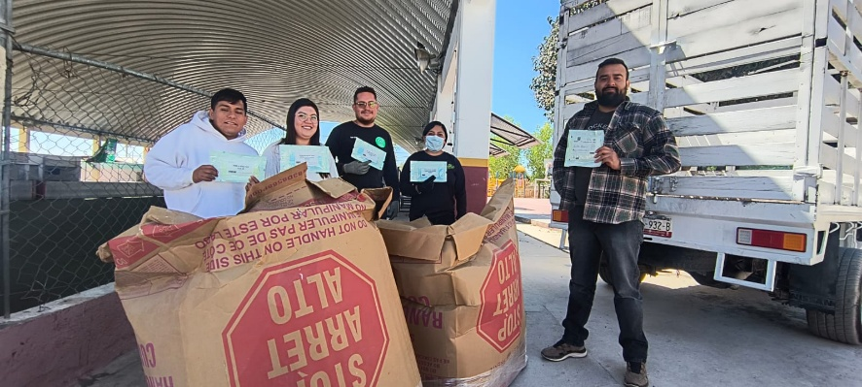 | 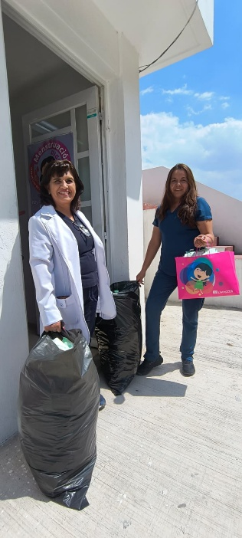

FORMATO 3. CONTROL DE EVIDENCIA DE LISTA DE BENEFICIARIOS
⚠ NOTA: Datos sensibles (CURP, teléfono, dirección) deben estar TESTADOS. Se detectaron listados con datos visibles en evaluaciones anteriores (Riesgo: violación Ley de Protección de Datos).
DESCRIPCIÓN DEL NOMBRE DEL PROYECTO, PROGRAMA O ACTIVIDAD | EVIDENCIA DE LISTADO DE BENEFICIARIOS
AVISO DE PROTECCIÓN DE DATOS PERSONALES — OBLIGATORIO ANTES DE INSERTAR
⚠ El listado de beneficiarios DEBE tener TESTADOS (tachados/difuminados): CURP, número de teléfono, dirección, RFC y cualquier dato sensible. Solo deben ser legibles: nombre completo, firma y número de folio.
✓ Se recomienda usar el formato oficial de lista de asistencia institucional.
✓ La imagen del listado debe ser legible. No se aceptan fotos movidas o de baja resolución.
DESCRIPCIÓN DE LA ACTIVIDAD:  Se realiza la presente donación de insumos con el objetivo de fortalecer las actividades del Centro de Bienestar Animal, contribuyendo a la atención, protección y mejora de la calidad de vida de los animales.  Los insumos donados consisten en material de curación, productos de limpieza y desinfección, para el cuidado diario de perros y gatos. Estos recursos permitirán optimizar los servicios de atención médica e higiene.  A través de esta acción, se busca fomentar la participación social, la tenencia responsable y el compromiso comunitario con el bienestar animal, apoyando de manera directa las labores que realiza el personal del centro en beneficio de la población animal. | PENDIENTE DE ANEXAR
JUSTIFICACIONES:  (En caso de que se haya realizado la justificación mediante oficio de algún componente y/o actividad que no se haya llevado dentro de la temporalidad considerada) | PENDIENTE DE ANEXAR
NÚMERO DE BENEFICIARIOS ATENDIDOS:  Total: ______ Mujeres: _______ Hombres: _______ Menores: ______ | PENDIENTE DE ANEXAR

FORMATO 4. ESTADÍSTICAS E INFOGRAFÍA DE AVANCE PROGRAMÁTICO
⚠ NOTA: Completar la tabla de avance y pegar la captura de los gráficos del Excel MIR (barras + dona). Verificar que los números coincidan con el F1 antes de entregar.
 | CLAVE DEL INDICADOR | NOMBRE DE LA ACTIVIDAD | METAS PROGRAMADAS | METAS REALIZADAS | PROGRAMADO MENOS REALIZADO | AVANCE %
 | C1 A3 | GESTIONES ANTE DEPENDENCIAS | 4 | 1 | 3 | 25%
INSTRUCCIÓN — CÓMO LLENAR ESTA SECCIÓN:
1. Abre tu archivo Excel MIR (hoja de la actividad correspondiente).
2. Localiza los gráficos de BARRAS (izquierda) y la DONA con porcentaje (derecha) del componente o actividad.
3. Haz una captura de pantalla de ambos gráficos y pégalos en el recuadro de abajo, cada uno en su espacio.
⚠ La captura debe ser nítida y los números legibles. No se aceptan imágenes borrosas.
GRÁFICA — AVANCE POR TRIMESTRE Y AVANCE TOTAL
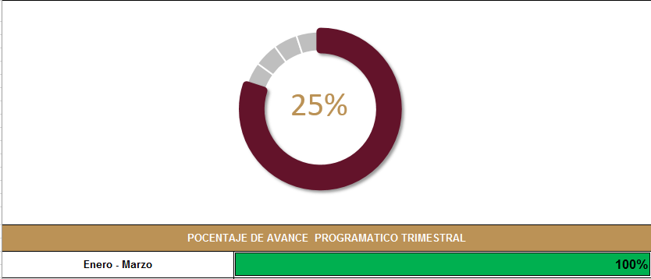

PROGRAMÁTICA DE PROYECTOS, PROGRAMAS O ACTIVIDADES MIR 2026

SECRETARÍA / DIRECCIÓN: |  |  |  |  |  | SECRETARIA DE BIENESTAR, INCLUSIÓN Y DESARROLLO SOCIAL
ÁREA ADMINISTRATIVA U OPERATIVA: |  |  |  |  |  | DIRECCIÓN DE SALUD Y SANIDAD
PROGRAMA PRESUPUESTARIO AL QUE ESTÁ INTEGRADO: |  |  |  |  |  | ACUERDO 2. ACUERDO PARA EL BIENESTAR DEL PUEBLO.
ACUERDO DEL PLAN MUNICIPAL DE DESARROLLO AL QUE CONTRIBUYE LA UNIDAD ADMINISTRATIVA: |  |  | ACUERDO 2. BIENESTAR PARA ZAPOTLÁN |  |  | OBJETIVO(S) QUE DA CUMPLIMIENTO: |  |  |  |  |  |  |  |  |  |  |  | 2.1 Optimizar los tiempos de atención médica y la calidad de los servicios de salud, garantizando la prevención y la atención médica básica para los ciudadanos de Zapotlán.
CLAVE DEL INDICADOR | NOMBRE DEL COMPONENTE / ACTIVIDAD | NOMBRE DE MEDICIÓN DEL INDICADOR | UNIDAD DE MEDIDA DE LO PROGRAMADO Y REALIZADO | FORMULA DEL INDICADOR | NÚMERO DE METAS PROGRAMADAS TRIMESTRALES |  |  |  |  |  |  |  |  |  |  |  |  | TOTAL | META REALIZADA | PROGRAMADO MENOS REALIZADO | AVANCE %
 |  |  |  |  | ENE |  | FEB | MAR | ABR | MAY | JUN | JUL | AGO | SEP | OCT | NOV | DIC
C2 | Promoción de campañas de difusión | PFPTRDSS. Porcentaje de ferias, pláticas y talleres realizados por la dirección de Salud y Sanidad. | PROGRAMADO | PFPTRDSS=(PDCP/PDCR)*100% | 1 |  | 2 | 1 | 1 | 2 | 1 | 1 | 2 | 1 | 1 | 2 | 1 | 16 | 4 | 12 | 25%
C2 | Promoción de campañas de difusión |  | PDCP=PORCENTAJE DE CAMPAÑASPROGRAMADAS
C2 | Promoción de campañas de difusión |  | REALIZADO | PFPTRDSS=(PDCP/PDCR)*100% | 1 |  | 2 | 1 |  |  |  |  |  |  |  |  |  | 4 | 4 | 12 | 25%
C2 | Promoción de campañas de difusión |  | PDCR=PORCENTAJE DE CAMPAÑAS REALIZADAS
FORMATO 2. CONTROL DE EVIDENCIA PROGRAMÁTICA
⚠ NOTA: Insertar UNA fotografía por momento (Antes/Durante/Después). Foto nítida. Datos personales TESTADOS obligatoriamente.
C2 — PROMOCIÓN DE CAMPAÑAS DE DIFUSIÓN
DESCRIPCIÓN DE LA ACTIVIDAD: (Escribir qué es el taller/actividad, a quién va dirigido y objetivo que persigue)
REQUISITOS DE CALIDAD FOTOGRÁFICA — OBLIGATORIO
✓ La fotografía debe ser NÍTIDA, bien iluminada y en orientación horizontal.
✓ Debe mostrar claramente el espacio, los participantes y la actividad realizada.
✓ No se aceptan capturas de pantalla.
⚠ DATOS PERSONALES: Testar (tachar/difuminar) rostros de menores de edad y datos sensibles visibles (listas, nombres en pizarrón, etc.) antes de insertar la foto.
EVIDENCIA: ANTES | EVIDENCIA: DURANTE | EVIDENCIA: DESPUÉS DE LA EJECUCIÓN
DESCRIPCIÓN DE LA FOTO:  (Lugar, actividad, participantes, fecha) | DESCRIPCIÓN DE LA FOTO:  (Lugar, actividad, participantes, fecha) | DESCRIPCIÓN DE LA FOTO:  (Lugar, actividad, participantes, fecha)
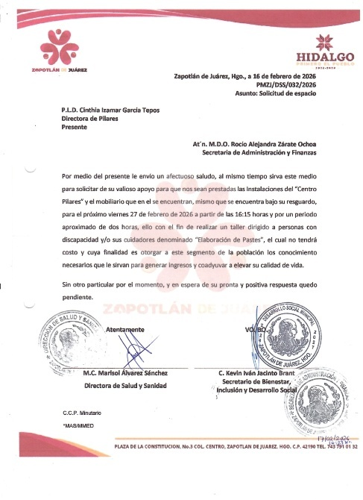 | 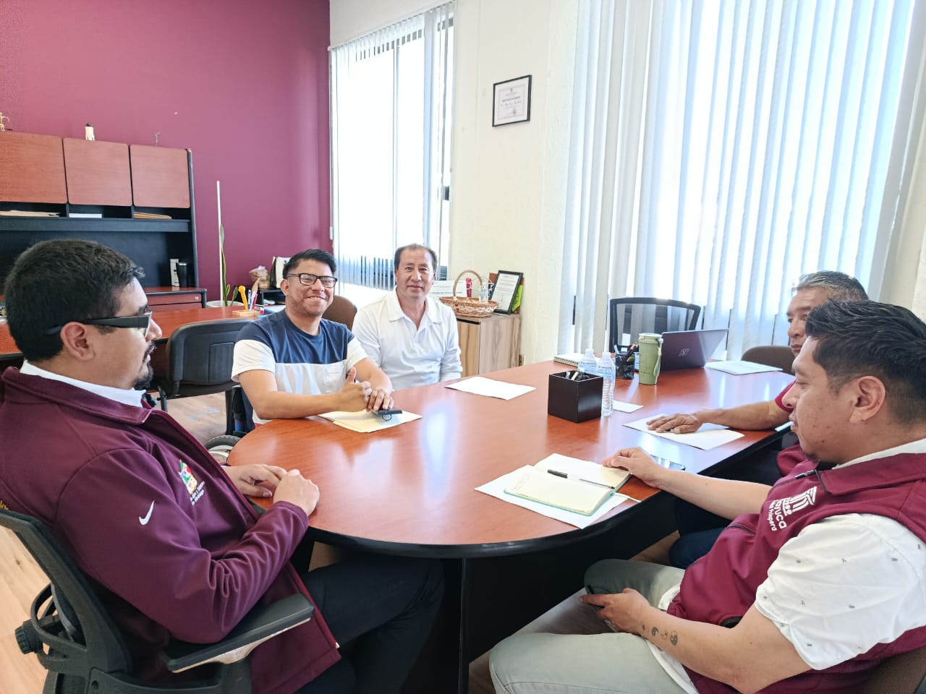 | 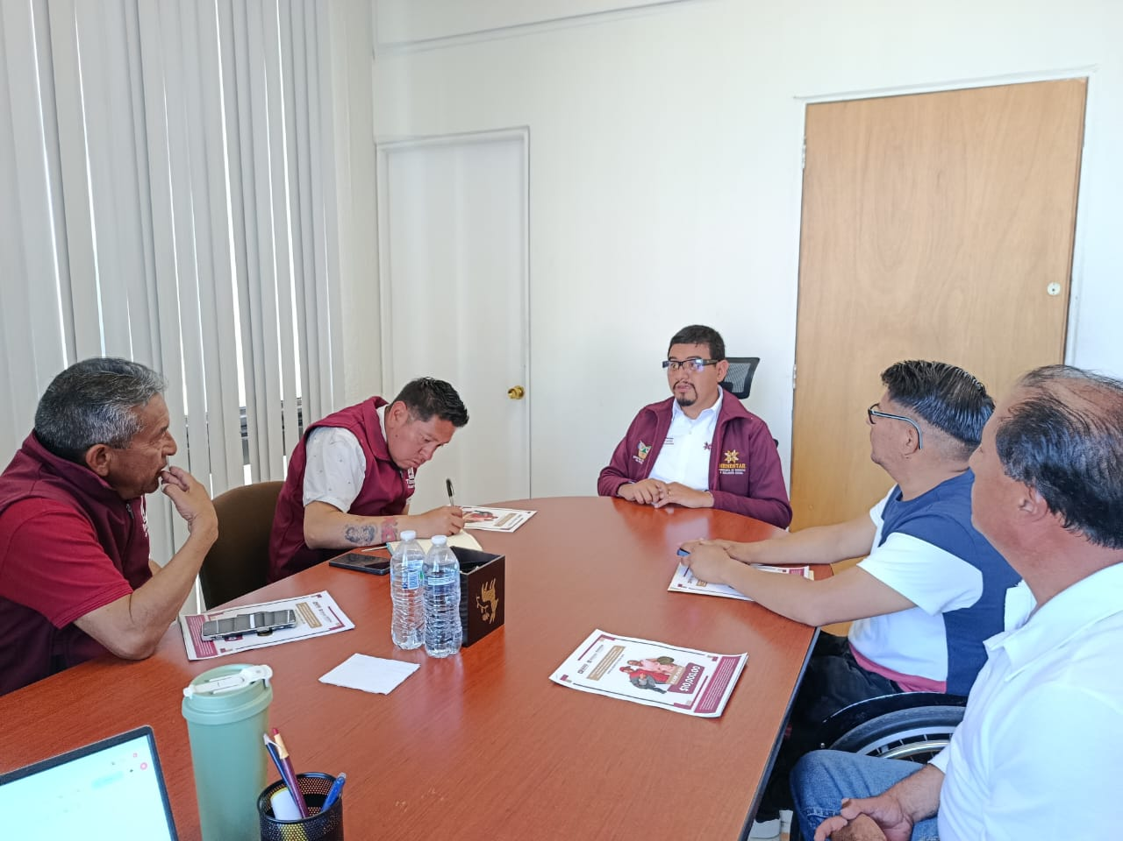

FORMATO 3. CONTROL DE EVIDENCIA DE LISTA DE BENEFICIARIOS
⚠ NOTA: Datos sensibles (CURP, teléfono, dirección) deben estar TESTADOS. Se detectaron listados con datos visibles en evaluaciones anteriores (Riesgo: violación Ley de Protección de Datos).
DESCRIPCIÓN DEL NOMBRE DEL PROYECTO, PROGRAMA O ACTIVIDAD | EVIDENCIA DE LISTADO DE BENEFICIARIOS
AVISO DE PROTECCIÓN DE DATOS PERSONALES — OBLIGATORIO ANTES DE INSERTAR
⚠ El listado de beneficiarios DEBE tener TESTADOS (tachados/difuminados): CURP, número de teléfono, dirección, RFC y cualquier dato sensible. Solo deben ser legibles: nombre completo, firma y número de folio.
✓ Se recomienda usar el formato oficial de lista de asistencia institucional.
✓ La imagen del listado debe ser legible. No se aceptan fotos movidas o de baja resolución.
DESCRIPCIÓN DE LA ACTIVIDAD:  Durante el trimestre comprendido de enero a marzo, el área de Salud y Sanidad realizó la promoción de campañas de difusión que tiene como finalidad informar, sensibilizar y fomentar en la población la adopción de conductas saludables, mediante estrategias educativas y participativas.  A través de la realización de talleres, ferias de salud y pláticas informativas, se busca acercar conocimientos, servicios y herramientas prácticas que contribuyan a la prevención de enfermedades, la detección oportuna y el fortalecimiento del autocuidado. Estas acciones permiten, además, fortalecer la participación comunitaria y mejorar la calidad de vida de la población. | 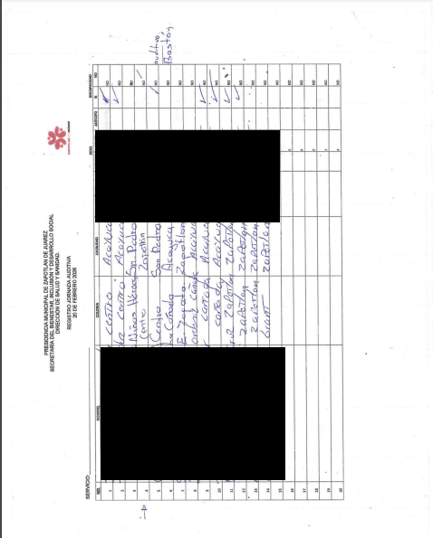
JUSTIFICACIONES: N/A

NÚMERO DE BENEFICIARIOS ATENDIDOS:
Total: ___455___ Mujeres: ____250___ Hombres: ____64___ Menores: _141____

FORMATO 4. ESTADÍSTICAS E INFOGRAFÍA DE AVANCE PROGRAMÁTICO
⚠ NOTA: Completar la tabla de avance y pegar la captura de los gráficos del Excel MIR (barras + dona). Verificar que los números coincidan con el F1 antes de entregar.
 | CLAVE DEL INDICADOR | NOMBRE DE LA ACTIVIDAD | METAS PROGRAMADAS | METAS REALIZADAS | PROGRAMADO MENOS REALIZADO | AVANCE %
 | C2 | PROMOCIÓN DE CAMPAÑAS DE DIFUSIÓN | 16 | 4 | 12 | 25%
INSTRUCCIÓN — CÓMO LLENAR ESTA SECCIÓN:
1. Abre tu archivo Excel MIR (hoja de la actividad correspondiente).
2. Localiza los gráficos de BARRAS (izquierda) y la DONA con porcentaje (derecha) del componente o actividad.
3. Haz una captura de pantalla de ambos gráficos y pégalos en el recuadro de abajo, cada uno en su espacio.
⚠ La captura debe ser nítida y los números legibles. No se aceptan imágenes borrosas.
GRÁFICA — AVANCE POR TRIMESTRE Y AVANCE TOTAL
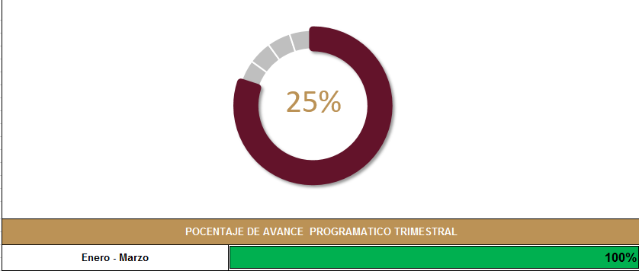

PROGRAMÁTICA DE PROYECTOS, PROGRAMAS O ACTIVIDADES MIR 2026

SECRETARÍA / DIRECCIÓN: |  |  |  |  |  | SECRETARIA DE BIENESTAR, INCLUSIÓN Y DESARROLLO SOCIAL
ÁREA ADMINISTRATIVA U OPERATIVA: |  |  |  |  |  | DIRECCIÓN DE SALUD Y SANIDAD
PROGRAMA PRESUPUESTARIO AL QUE ESTÁ INTEGRADO: |  |  |  |  |  | ACUERDO 2. ACUERDO PARA EL BIENESTAR DEL PUEBLO.
ACUERDO DEL PLAN MUNICIPAL DE DESARROLLO AL QUE CONTRIBUYE LA UNIDAD ADMINISTRATIVA: |  |  | ACUERDO 2. BIENESTAR PARA ZAPOTLÁN |  |  | OBJETIVO(S) QUE DA CUMPLIMIENTO: |  |  |  |  |  |  |  |  |  |  |  | 2.1 Optimizar los tiempos de atención médica y la calidad de los servicios de salud, garantizando la prevención y la atención médica básica para los ciudadanos de Zapotlán.
CLAVE DEL INDICADOR | NOMBRE DEL COMPONENTE / ACTIVIDAD | NOMBRE DE MEDICIÓN DEL INDICADOR | UNIDAD DE MEDIDA DE LO PROGRAMADO Y REALIZADO | FORMULA DEL INDICADOR | NÚMERO DE METAS PROGRAMADAS TRIMESTRALES |  |  |  |  |  |  |  |  |  |  |  |  | TOTAL | META REALIZADA | PROGRAMADO MENOS REALIZADO | AVANCE %
 |  |  |  |  | ENE |  | FEB | MAR | ABR | MAY | JUN | JUL | AGO | SEP | OCT | NOV | DIC
C2 A1 | Programas de Atención a personas con discapacidad | PPRDAIPD. Porcentaje de programas realizados por el departamento de Atención e Inclusión para personas con discapacidad. | PROGRAMADO | PPRDAIPD=(PDCPPPD/PDCRPPD)*100% | 1 |  | 1 | 0 | 1 | 0 | 1 | 0 | 1 | 0 | 1 | 0 | 1 | 7 | 2 | 5 | 29%
C2 A1 | Programas de Atención a personas con discapacidad |  | PDCPPPD=PORCENTAJE DE CAMPAÑAS PROGRAMADAS PARA PERSONAS CON DISCAPACIDAD
C2 A1 | Programas de Atención a personas con discapacidad |  | REALIZADO | PPRDAIPD=(PDCPPPD/PDCRPPD)*100% | 1 |  | 1 | 0 |  |  |  |  |  |  |  |  |  | 2 | 2 | 5 | 29%
C2 A1 | Programas de Atención a personas con discapacidad |  | PDCRPPD=PORCENTAJE DE CAMPAÑAS PROGRAMADAS PARA PERSONAS CON DISCAPACIDAD
FORMATO 2. CONTROL DE EVIDENCIA PROGRAMÁTICA
⚠ NOTA: Insertar UNA fotografía por momento (Antes/Durante/Después). Foto nítida. Datos personales TESTADOS obligatoriamente.
C2 A1 — PROGRAMAS DE ATENCIÓN A PERSONAS CON DISCAPACIDAD
DESCRIPCIÓN DE LA ACTIVIDAD: (Escribir qué es el taller/actividad, a quién va dirigido y objetivo que persigue)
REQUISITOS DE CALIDAD FOTOGRÁFICA — OBLIGATORIO
✓ La fotografía debe ser NÍTIDA, bien iluminada y en orientación horizontal.
✓ Debe mostrar claramente el espacio, los participantes y la actividad realizada.
✓ No se aceptan capturas de pantalla.
⚠ DATOS PERSONALES: Testar (tachar/difuminar) rostros de menores de edad y datos sensibles visibles (listas, nombres en pizarrón, etc.) antes de insertar la foto.
EVIDENCIA: ANTES | EVIDENCIA: DURANTE | EVIDENCIA: DESPUÉS DE LA EJECUCIÓN
DESCRIPCIÓN DE LA FOTO:  (Lugar, actividad, participantes, fecha) | DESCRIPCIÓN DE LA FOTO:  (Lugar, actividad, participantes, fecha) | DESCRIPCIÓN DE LA FOTO:  (Lugar, actividad, participantes, fecha)
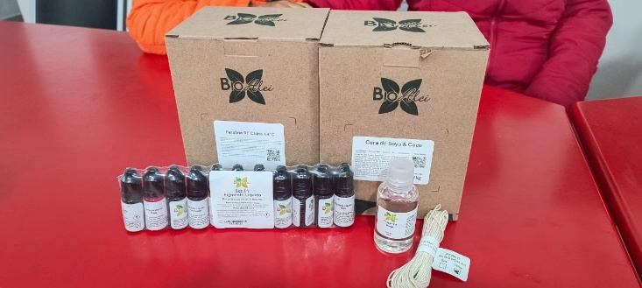 | 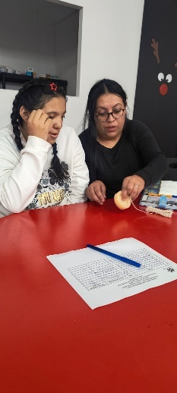 | 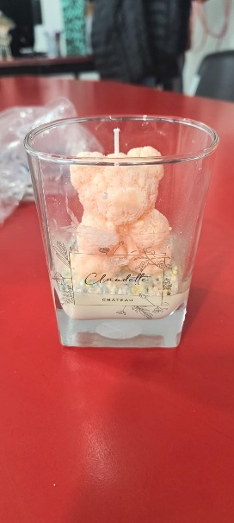

FORMATO 3. CONTROL DE EVIDENCIA DE LISTA DE BENEFICIARIOS
⚠ NOTA: Datos sensibles (CURP, teléfono, dirección) deben estar TESTADOS. Se detectaron listados con datos visibles en evaluaciones anteriores (Riesgo: violación Ley de Protección de Datos).
DESCRIPCIÓN DEL NOMBRE DEL PROYECTO, PROGRAMA O ACTIVIDAD | EVIDENCIA DE LISTADO DE BENEFICIARIOS
AVISO DE PROTECCIÓN DE DATOS PERSONALES — OBLIGATORIO ANTES DE INSERTAR
⚠ El listado de beneficiarios DEBE tener TESTADOS (tachados/difuminados): CURP, número de teléfono, dirección, RFC y cualquier dato sensible. Solo deben ser legibles: nombre completo, firma y número de folio.
✓ Se recomienda usar el formato oficial de lista de asistencia institucional.
✓ La imagen del listado debe ser legible. No se aceptan fotos movidas o de baja resolución.
DESCRIPCIÓN DE LA ACTIVIDAD:  El área de Atención e Inclusión para Personas con Discapacidad, tiene el objetivo de garantizar la atención integral y la inclusión plena de las personas, promoviendo la igualdad de oportunidades, el respeto a sus derechos humanos y su participación activa en los ámbitos social, educativo y laboral, mediante la implementación de acciones que eliminen barreras y fomenten su autonomía, accesibilidad y desarrollo integral. | 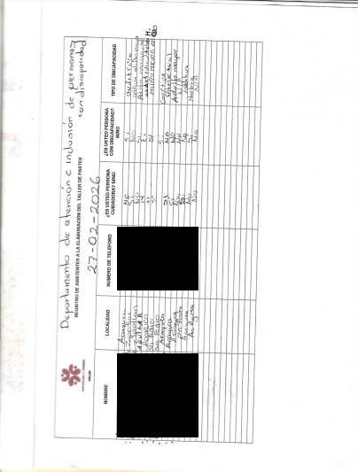
JUSTIFICACIONES: N/A

NÚMERO DE BENEFICIARIOS ATENDIDOS:
Total: ___22___ Mujeres: __17____ Hombres: ____4__ Menores: _1___

FORMATO 4. ESTADÍSTICAS E INFOGRAFÍA DE AVANCE PROGRAMÁTICO
⚠ NOTA: Completar la tabla de avance y pegar la captura de los gráficos del Excel MIR (barras + dona). Verificar que los números coincidan con el F1 antes de entregar.
 | CLAVE DEL INDICADOR | NOMBRE DE LA ACTIVIDAD | METAS PROGRAMADAS | METAS REALIZADAS | PROGRAMADO MENOS REALIZADO | AVANCE %
 | C2 A1 | PROGRAMAS DE ATENCIÓN A PERSONAS CON DISCAPACIDAD | 7 | 2 | 5 | 29%
INSTRUCCIÓN — CÓMO LLENAR ESTA SECCIÓN:
1. Abre tu archivo Excel MIR (hoja de la actividad correspondiente).
2. Localiza los gráficos de BARRAS (izquierda) y la DONA con porcentaje (derecha) del componente o actividad.
3. Haz una captura de pantalla de ambos gráficos y pégalos en el recuadro de abajo, cada uno en su espacio.
⚠ La captura debe ser nítida y los números legibles. No se aceptan imágenes borrosas.
GRÁFICA — AVANCE POR TRIMESTRE Y AVANCE TOTAL
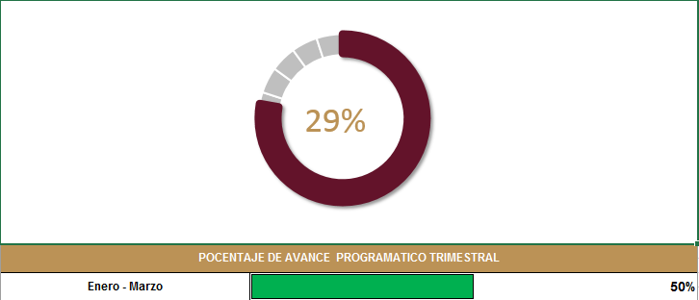

PROGRAMÁTICA DE PROYECTOS, PROGRAMAS O ACTIVIDADES MIR 2026

SECRETARÍA / DIRECCIÓN: |  |  |  |  |  | SECRETARIA DE BIENESTAR, INCLUSIÓN Y DESARROLLO SOCIAL
ÁREA ADMINISTRATIVA U OPERATIVA: |  |  |  |  |  | DIRECCIÓN DE SALUD Y SANIDAD
PROGRAMA PRESUPUESTARIO AL QUE ESTÁ INTEGRADO: |  |  |  |  |  | ACUERDO 2. ACUERDO PARA EL BIENESTAR DEL PUEBLO.
ACUERDO DEL PLAN MUNICIPAL DE DESARROLLO AL QUE CONTRIBUYE LA UNIDAD ADMINISTRATIVA: |  |  | ACUERDO 2. BIENESTAR PARA ZAPOTLÁN |  |  | OBJETIVO(S) QUE DA CUMPLIMIENTO: |  |  |  |  |  |  |  |  |  |  |  | 2.1 Optimizar los tiempos de atención médica y la calidad de los servicios de salud, garantizando la prevención y la atención médica básica para los ciudadanos de Zapotlán.
CLAVE DEL INDICADOR | NOMBRE DEL COMPONENTE / ACTIVIDAD | NOMBRE DE MEDICIÓN DEL INDICADOR | UNIDAD DE MEDIDA DE LO PROGRAMADO Y REALIZADO | FORMULA DEL INDICADOR | NÚMERO DE METAS PROGRAMADAS TRIMESTRALES |  |  |  |  |  |  |  |  |  |  |  |  | TOTAL | META REALIZADA | PROGRAMADO MENOS REALIZADO | AVANCE %
 |  |  |  |  | ENE |  | FEB | MAR | ABR | MAY | JUN | JUL | AGO | SEP | OCT | NOV | DIC
C2 A2 | Campañas de salud | PARDS. Porcentaje de actividades realizadas por la Dirección de Salud. | PROGRAMADO | PARDS=(PDCSP/PDCSR) *100% | 1 |  | 1 | 2 | 1 | 1 | 1 | 1 | 1 | 1 | 1 | 1 | 1 | 13 | 4 | 9 | 31%
C2 A2 | Campañas de salud |  | PDCSP= Porcentaje de campañas de salud programadas
C2 A2 | Campañas de salud |  | REALIZADO | PARDS=(PDCSP/PDCSR) *100% | 1 |  | 1 | 2 |  |  |  |  |  |  |  |  |  | 4 | 4 | 9 | 31%
C2 A2 | Campañas de salud |  | PDCSR= Porcentaje de campañas de salud realizadas
FORMATO 2. CONTROL DE EVIDENCIA PROGRAMÁTICA
⚠ NOTA: Insertar UNA fotografía por momento (Antes/Durante/Después). Foto nítida. Datos personales TESTADOS obligatoriamente.
C2 A2— CAMPAÑAS DE SALUD
DESCRIPCIÓN DE LA ACTIVIDAD: (Escribir qué es el taller/actividad, a quién va dirigido y objetivo que persigue)
REQUISITOS DE CALIDAD FOTOGRÁFICA — OBLIGATORIO
✓ La fotografía debe ser NÍTIDA, bien iluminada y en orientación horizontal.
✓ Debe mostrar claramente el espacio, los participantes y la actividad realizada.
✓ No se aceptan capturas de pantalla.
⚠ DATOS PERSONALES: Testar (tachar/difuminar) rostros de menores de edad y datos sensibles visibles (listas, nombres en pizarrón, etc.) antes de insertar la foto.
EVIDENCIA: ANTES | EVIDENCIA: DURANTE | EVIDENCIA: DESPUÉS DE LA EJECUCIÓN
DESCRIPCIÓN DE LA FOTO:  (Lugar, actividad, participantes, fecha) | DESCRIPCIÓN DE LA FOTO:  (Lugar, actividad, participantes, fecha) | DESCRIPCIÓN DE LA FOTO:  (Lugar, actividad, participantes, fecha)
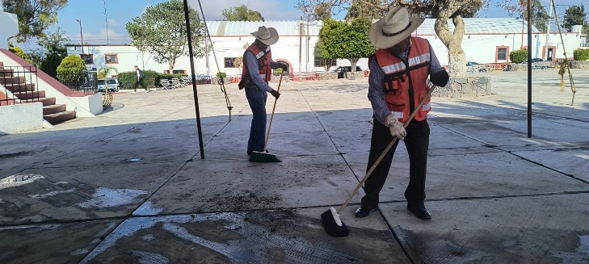 | 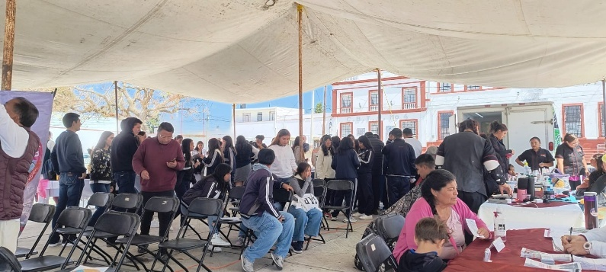 | 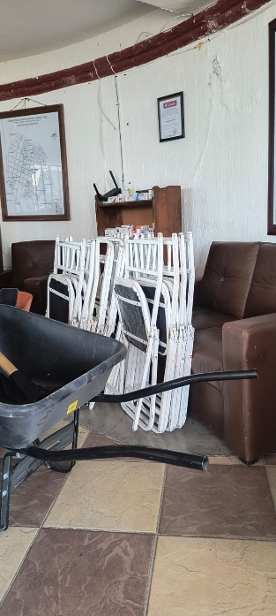

FORMATO 3. CONTROL DE EVIDENCIA DE LISTA DE BENEFICIARIOS
⚠ NOTA: Datos sensibles (CURP, teléfono, dirección) deben estar TESTADOS. Se detectaron listados con datos visibles en evaluaciones anteriores (Riesgo: violación Ley de Protección de Datos).
DESCRIPCIÓN DEL NOMBRE DEL PROYECTO, PROGRAMA O ACTIVIDAD | EVIDENCIA DE LISTADO DE BENEFICIARIOS
AVISO DE PROTECCIÓN DE DATOS PERSONALES — OBLIGATORIO ANTES DE INSERTAR
⚠ El listado de beneficiarios DEBE tener TESTADOS (tachados/difuminados): CURP, número de teléfono, dirección, RFC y cualquier dato sensible. Solo deben ser legibles: nombre completo, firma y número de folio.
✓ Se recomienda usar el formato oficial de lista de asistencia institucional.
✓ La imagen del listado debe ser legible. No se aceptan fotos movidas o de baja resolución.
DESCRIPCIÓN DE LA ACTIVIDAD:  El área de Salud y Sanidad tiene como objetivo implementar campañas de salud en diversas localidades, orientadas a la promoción de estilos de vida saludables, la prevención y detección oportuna de enfermedades, así como la concientización de la población, con el fin de mejorar la calidad de vida y fortalecer el bienestar integral de la comunidad. | 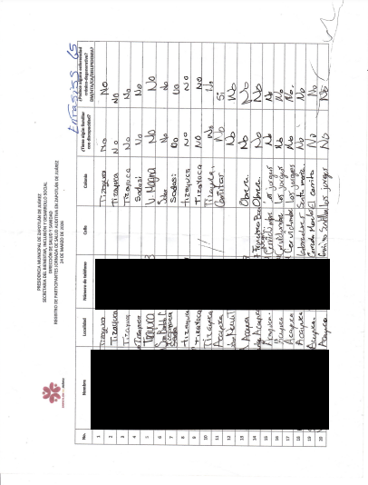
JUSTIFICACIONES: N/A

NÚMERO DE BENEFICIARIOS ATENDIDOS:
Total: ___433___ Mujeres: __150____ Hombres: ___83 ti___ Menores: _200__

FORMATO 4. ESTADÍSTICAS E INFOGRAFÍA DE AVANCE PROGRAMÁTICO
⚠ NOTA: Completar la tabla de avance y pegar la captura de los gráficos del Excel MIR (barras + dona). Verificar que los números coincidan con el F1 antes de entregar.
 | CLAVE DEL INDICADOR | NOMBRE DE LA ACTIVIDAD | METAS PROGRAMADAS | METAS REALIZADAS | PROGRAMADO MENOS REALIZADO | AVANCE %
 | C2 A2 | CAMPAÑAS DE SALUD | 13 | 4 | 9 | 31%
INSTRUCCIÓN — CÓMO LLENAR ESTA SECCIÓN:
1. Abre tu archivo Excel MIR (hoja de la actividad correspondiente).
2. Localiza los gráficos de BARRAS (izquierda) y la DONA con porcentaje (derecha) del componente o actividad.
3. Haz una captura de pantalla de ambos gráficos y pégalos en el recuadro de abajo, cada uno en su espacio.
⚠ La captura debe ser nítida y los números legibles. No se aceptan imágenes borrosas.
GRÁFICA — AVANCE POR TRIMESTRE Y AVANCE TOTAL
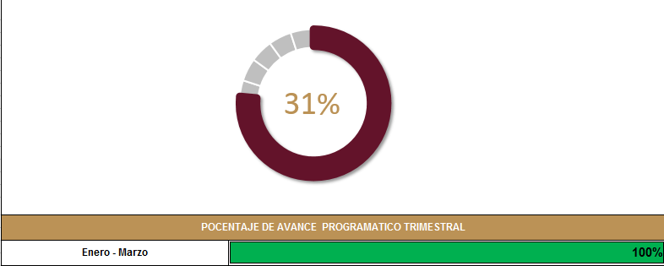

UNA VEZ REVISADA LA ESTADÍSTICA DE MATRIZ DE INDICADORES DEBERÁ FIRMARSE POR LAS TRES INSTANCIAS PARA SU VALIDEZ
ELABORÓ | REVISÓ | AUTORIZÓ
FIRMA Y SELLO | FIRMA Y SELLO | FIRMA Y SELLO
C. JOSÉ GÓMEZ HERNÁNDEZ  DIRECTOR DE SALUD Y SANIDAD | ING. ANA BELEM ARISTA VÁZQUEZ  DIRECTORA DE PLANEACIÓN | LIC. CYNTHIA ARELLANO MARTÍNEZ  PRESIDENTA MUNICIPAL DE ZAPOTLÁN DE JUÁREZ

